

Hoja05_LDAP_02

**Nuria Gutiérrez Liaño**

**2021**



Índice

Índice 2

Conclusión y Explicación 12

Bibliografía 12

#### Crear fichero entradas en home

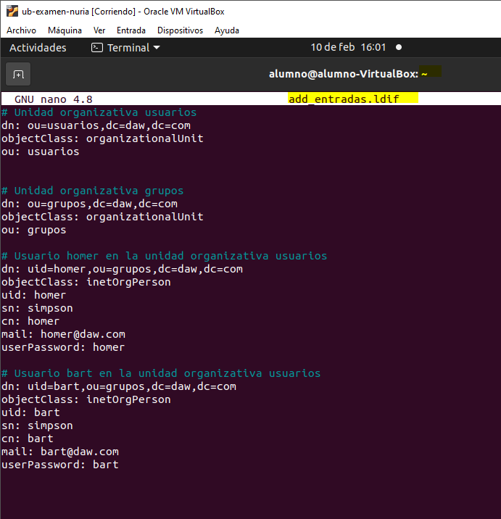

Luego, con el comando ldapadd vamos a añadir al DIT las entradas definidas en él:

ldapadd -x -D cn=admin,dc=daw,dc=com -W -f add_entradas.ldif

#### Añadir al DIT las entradas

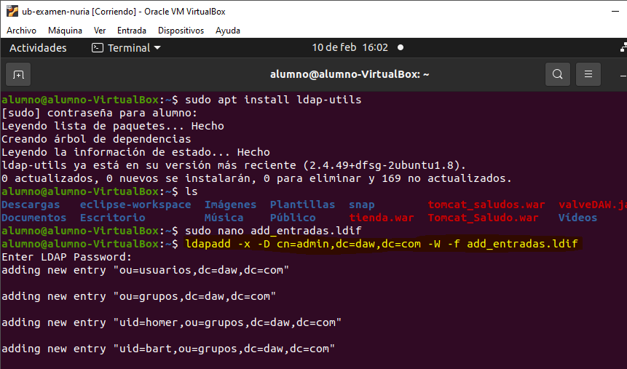

#### Consultar todo el DIT

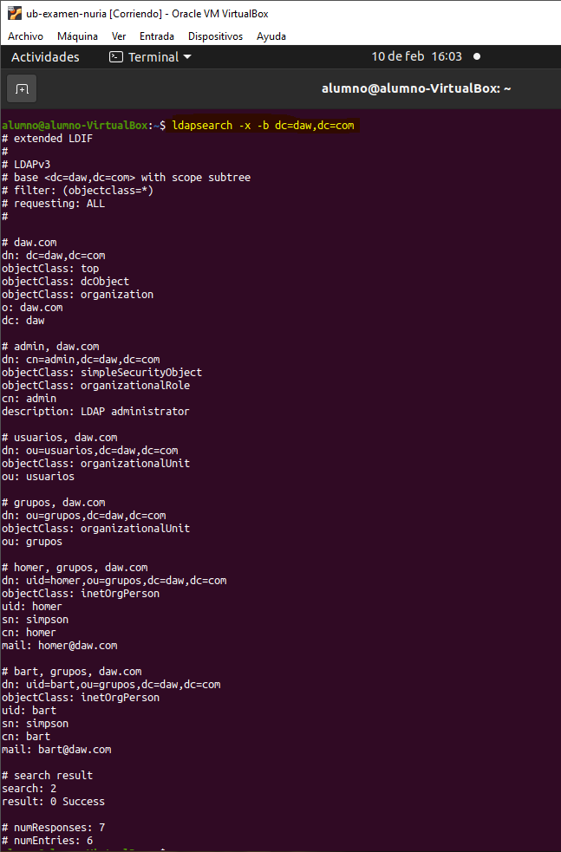

#### Mostrar atributo mail de las entradas

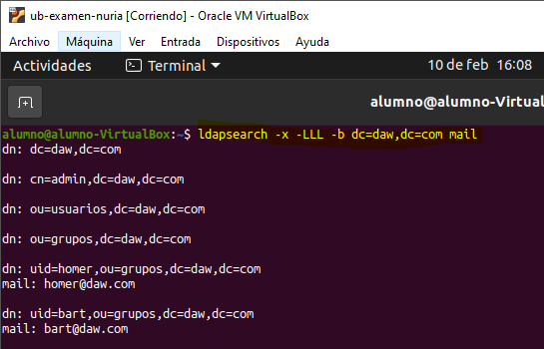

#### Mostrar todos los atributos de las entidades inetOrgPerson

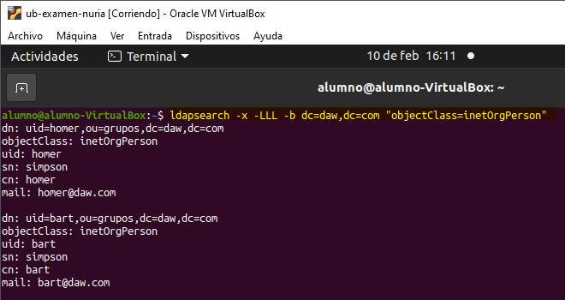

#### Mostrar todos los atributos de las entidades inetOrgPerson con cn Homer

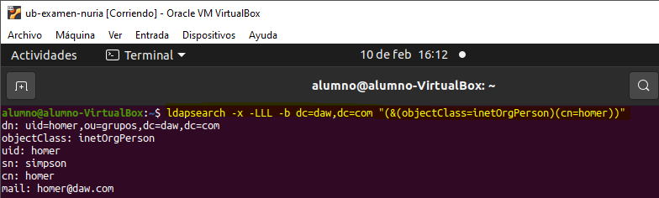

#### Crear fichero modify_entradas.ldif en home

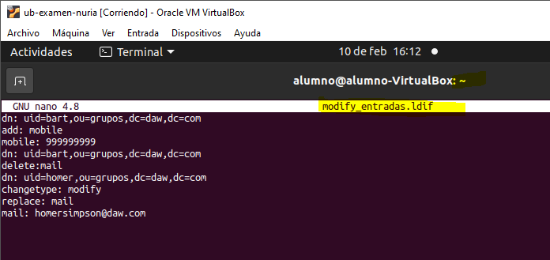

#### Modificar con el comando

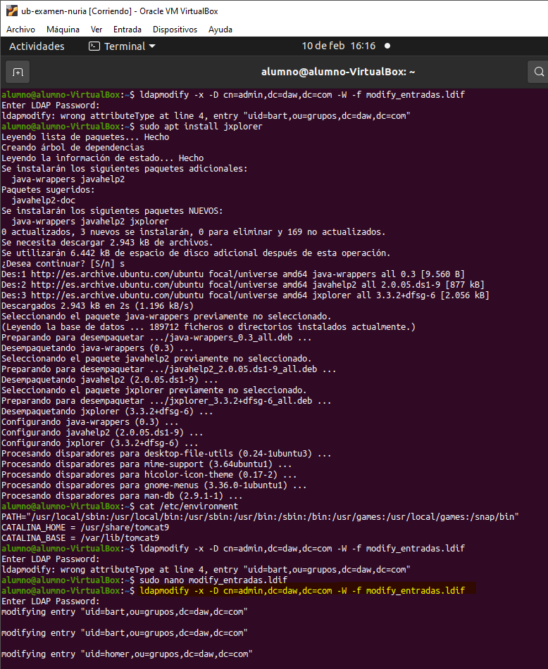

#### Comprobar con una búsqueda

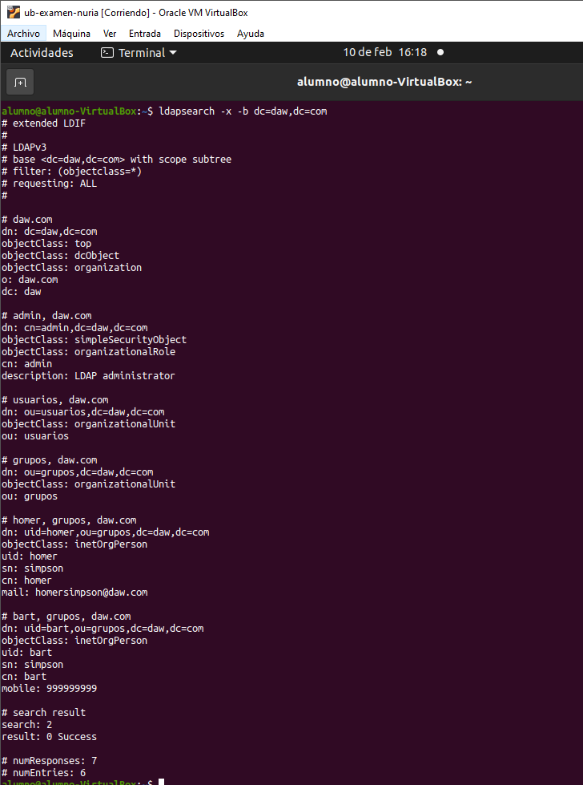

Crear fichero delete_entidades.ldif

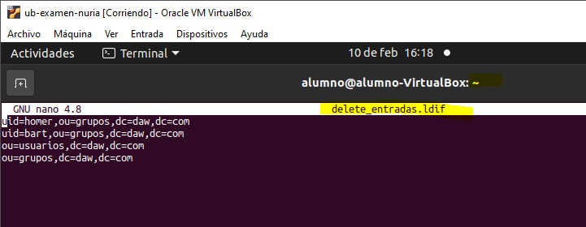

#### Borrar entradas con comando

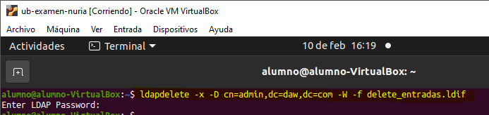

#### Comprobar con una búsqueda.

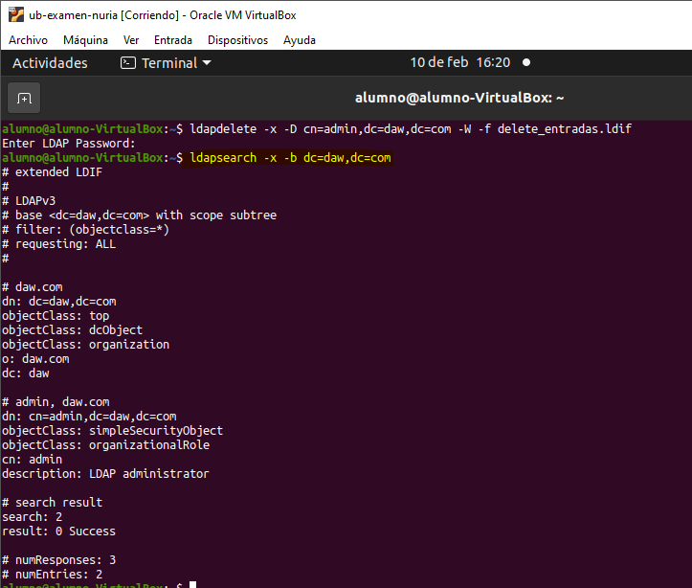

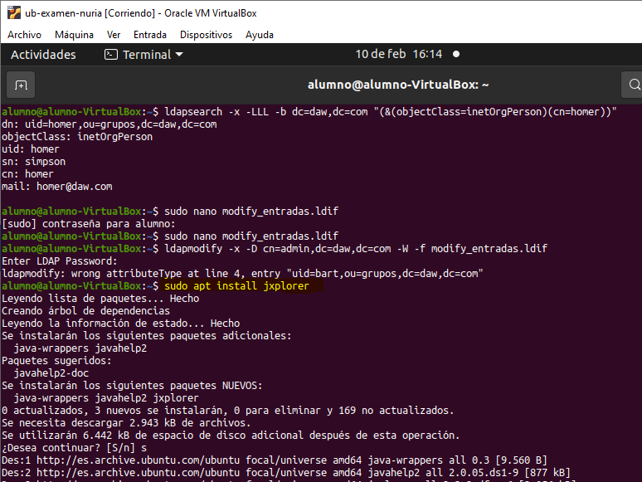

# Conclusión y Explicación

He instalado y configurado ldap

# Bibliografía

Transparencias